中國文化大學教育部高教深耕計畫成果紀錄表

子計畫 | C1擴大推動產學合作及實習媒合，接軌產業需求，提升育才成效  C1-3-3景觀專業實務場域團隊實作學習計畫
具體作法 | 邀請業師協同授課
主題 | 景觀設計(三) – 流動的開始—台北雙連文昌廟埕廣場設計
內容  （活動內容簡述/執行成效） | 主辦單位：景觀學系  活動日期：114年11月18日（星期二）12：00 - 18：00（備註：僅請款3小時）  活動地點：大典館510教室  主 講 者：楊宗融老師（銘宇興業有限公司/總經理）  參與人數： 15 人（教師 3 人、學生 11 人、行政人員 1 人、校外 0 人）  內容：  本次課程以「流動的開始—台北雙連文昌廟埕廣場設計」為主題，結合業師實務經驗，引導學生從都市文化空間與公共場域使用行為出發，進行基礎景觀設計之系統性學習。授課重點如下：  1.題目解題與設計目標說明  2.基地調查與環境分析  3.設計構想發展  4.建築模式語言與空間關係  5.平面配置圖與植栽規劃  6.細部大樣設計與示意透視表現  7.個人設計想法分享與討論  執行成效：  透過本次業師協同授課，旨在培養學生對廟宇歷史文化與傳統市場人文脈絡所形塑之開放空間的理解與觀察能力，爰選擇具高度代表性的「雙連文昌廟廟埕廣場」作為設計基地。課程過程中，引導學生整合都市紋理、場域行為及多元景觀資源，從基礎景觀設計的角度出發，探討文昌廟所承載之歷史意涵，並思考其於新時代潮流與現代都市生活中共存與轉譯的可能性。藉此深化學生對文化場域景觀設計之認知，並提升其整合分析與空間詮釋能力。
活動照片  (檔案大小以不超過2M為限) | 活動照片電子檔名稱  (請用英數檔名) | 活動照片內容說明(每張20字內)
活動照片  (檔案大小以不超過2M為限) | 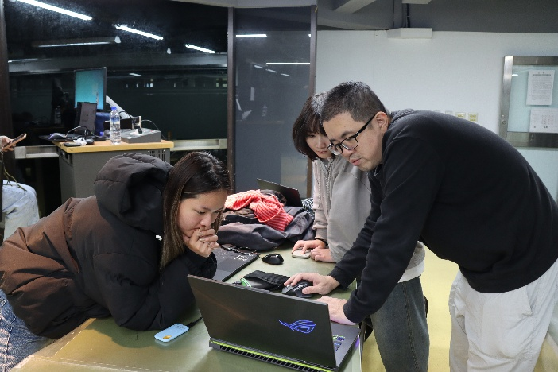  IMG_0389 | 楊宗融老師課堂教學
活動照片  (檔案大小以不超過2M為限) | 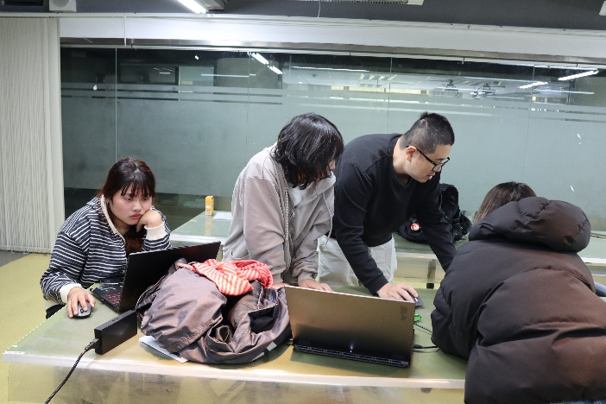  IMG_0390 | 楊宗融老師課堂教學
活動照片  (檔案大小以不超過2M為限) | 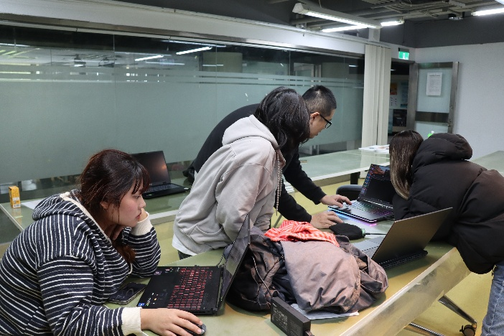  IMG_0393 | 楊宗融老師與學生討論
活動照片  (檔案大小以不超過2M為限) | 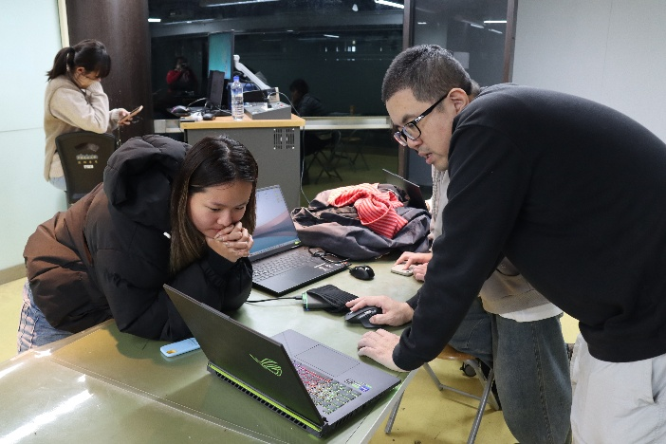  IMG_0387 | 學生專心聽講
備註：活動照片請附上原始照片一併回傳
附件檔案 | 附件檔案名稱  (請用英數檔名) | 附件名稱

